第二单元测试卷（一）
一、判断题。(对的画“􀳫”,错的画“✕”)
1.明明从一个袋子里任意摸了3次球,摸出的都是白球,这个袋子里一定都是白球。 ( )
2.成语“大海捞针”说明事件发生的可能性很小。 ( )
3.转动下面的转盘,指针停在黄色区域的可能性比停在蓝色区域的可能性大。 ( )
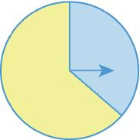
4.鱼离开水可能会活着。( )

二、连一连。
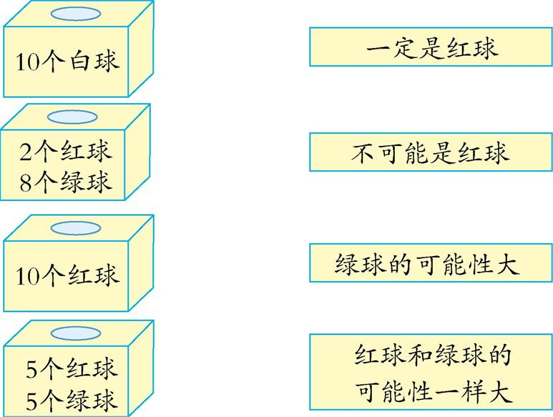
三、填空题。
1.5个女同学和3个男同学玩击鼓传花游戏,花停在( )同学手上的可能性比较大。
2.盒子里有20枚红棋子和5枚黄棋子。任意摸一枚,可能是( )色的,也可能是( )色的,摸到( )色棋子的可能性小一些。
3.一个正方体,六个面上分别写有A、B、C、D、E、F,掷一次,朝上的面会出现( )种结果。
4.袋子中有8个红球和2个黄球,从中摸一个,( )是白球,是( )球的可能性大。
5.三位数乘一位数,积( )是三位数,也( )是四位数。
6.把下面的7张牌打乱,倒扣在桌面上。 每次任意拿出一张,拿到单数甲赢,拿到双数乙赢。( )赢的可能性大一些。
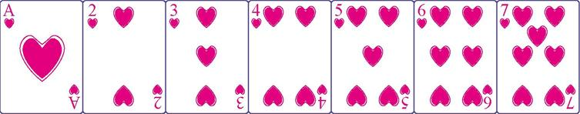
四、按要求在转盘上涂色。
1. 2.
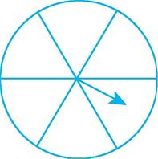
指针一定停在红色区域 指针停在黑色区域的可能性大

五、元旦期间,超市举办有奖销售活动。顾客购物满100元即可转动转盘一次,等转盘完全停下来,指针指在哪个区域,即可获得那个区域中标明的等价购物券。
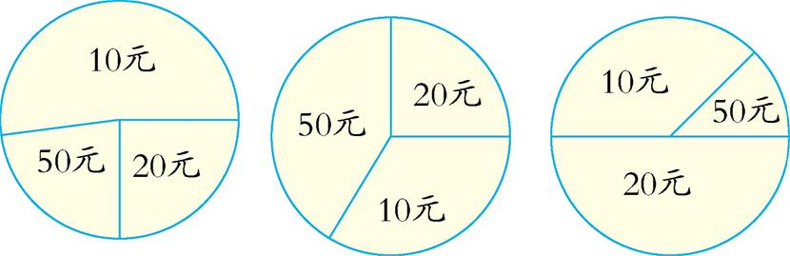
A B C
1.转动哪个转盘,指针指在50元区域的可能性最小?

2.转动哪个转盘,指针指在10元区域的可能性最大?

3.转动哪个转盘,指针指在三个区域的可能性差不多?

六、蒙上眼睛,让你从格子里摸一个书包,是摸到的可能性大?还是摸不到的可能性大?

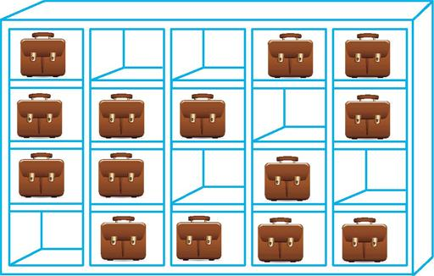

七、有4张卡片,上面分别写着1、2、3、4,把它们倒扣着混放,每次抽出一张记录结果,再放回去和其他卡片混合。
1.任意抽一张卡片,有几种可能的结果?分别是数字几?

2.可能抽到比4大的卡片吗?

3.抽到比2大的卡片有几种可能,分别是数字几?

八、掷一个骰子。
1.六个面上分别写着数字1~6,可能掷出几种结果?分别是什么?

2.六个面上分别写着数字1、2、3、6、6、6,可能掷出几种结果?落地后,哪个数字朝上的可能性最大?

参考答案
一、1.✕ 2.􀳫 3.􀳫 4.✕
二、略
三、1.女 2.红 黄 黄 3.6 4.不可能 红
5.可能 可能 6.甲
四、提示:1.全部涂红色。2.答案不唯一,如:4格涂黑色、2格涂其他色。
五、1.C 2.A 3.B
六、摸到的可能性大。
七、1.有4种可能的结果。分别是数字1、2、3、4。
2.不可能 3.有2种可能。分别是数字3、4。
八、1.6种。分别是1、2、3、4、5、6。
2.4种。掷出数字6的可能性最大。

